垄断离我们并不遥远

以前有一个小镇，大家安居乐业，日子过得都很殷实。镇上有两家卖盐的店铺，一个老王家和一个老李家，这两家的盐都卖2块钱一袋。老王家的铺子地段更好，生意也更红火。

有一天，老李儿子娶媳妇急需用钱，老王就跑到老李那里说，我出个高价把你这铺子买了，你就有钱给儿子讨老婆。老李一听，立刻就答应了。从此以后，镇上所有的人，包括老李家，都得到老王家去买盐，不用说，这老王家生意蒸蒸日上。

老王就琢磨了，只有我一家卖盐，那价格不就是我说了算吗？当机立断决定涨价，5块钱1袋，好像大家都没什么反应，接着涨到10块钱1袋，好像也没说啥，继续涨到20块1袋……这镇上快活的空气渐渐没有了，大家也没别的办法，还是只能找老王。

有一天，老王去肉铺里买肉，发现肉价也涨了，为啥，卖肉的说了，你把盐卖那么贵，我也要吃盐，我不涨价咋活呢？接下来，镇上卖油的、卖菜的、卖布的、租房的、拉货的……统统涨价，整个镇上，老百姓的生活成本非常高，但是老王很乐呵，就他一家盐铺，可以操控价格，那可是暴利，还在镇上的东西南北中开了5家连锁店。

老王又开始琢磨，可不可以卖其他吃的也只有我一家独有呢？于是老王疯狂撒钱把肉铺、邮件、酒坊、菜摊都给收购了，涉及到老百姓生活的方方面面。用老王自己的话讲，无敌是多么寂寞，而用人话讲，那就是搞垄断。

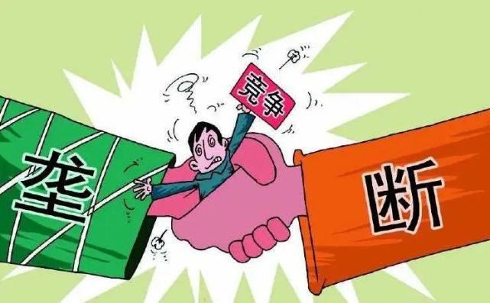

隔壁镇同样也卖盐的小赵看老王坐地起价还做得风生水起，也去那儿卖，价格还稍微低一点，结果发现这生意压根儿没法做，为啥？王大财主已经表过态了，得二选一，如果你敢和小赵合作，等于自动放弃王财主家的那5家连锁店，还得罪了他家其他的所有产业。说是二选一，其实压根儿没得选。

竞争对手凉了，跟吃喝有关的生意全由王大财主掌控，心情不好了，涨价吧，心情好了，也涨价吧。老百姓吃不起了怎么办呢？好说，王大财主发善心，大家可以赊账，一个月内还了就可以了，超过一个月你得付利息，实在不行分期也可以。这下直接把镇上钱庄的生意给抢了，钱庄万万没想到，把我们给整废了的居然是一个卖盐的。但是能在镇上开钱庄的也不是一般人，他们直接找到镇长说，老王这次做得过了，吃喝都是他们家的，这可是垄断。镇长其实也早就不能忍了，二话不说，启动调查罚老王一笔天价，还要求不得搞二选一，让之前凉凉的小赵盐铺重新开业，恢复竞争。小赵一看机会来了，立即宣布百亿补贴，1袋盐降价10块，老王也认错交了罚款，价格也跟着降了10块，老百姓还喜大普奔，纷纷表示，实惠，特别实惠。



垄断实际上就是一种市场支配地位。当某个公司、某个平台或者所谓的利益共同体在市场上有了足够大的支配地位或足够强的话语权时，这个利益个体或者共同体就可以利用具有的优势地位和话语权加以谋利。

“反垄断”与消费者有关系吗？当然有关系，而且关系重大。近几年市场监管部门查处的几起典型垄断案例，其中大多涉事企业都是在各自行业领域内利用上游企业对下游企业的优势地位实施的垄断手法。尽管看上去没有体现与普通消费者的销售和交易行为，但是所有的垄断性行为最终都会体现在产品和服务的定价标价上，也就是说，最终都会转化成为消费者的经济成本和消费负担。

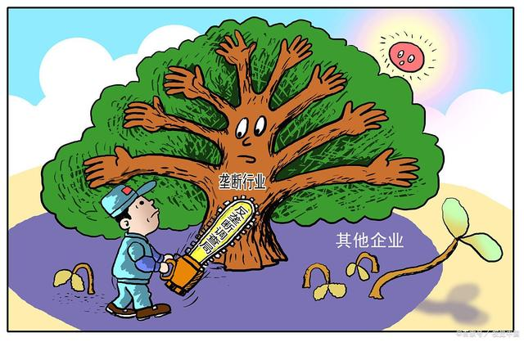

当一个企业足够大形成垄断地位后，对消费者来说不是好事。因为他想卖多贵就多贵，想提价就提价，但你还得买，因为你没有更好的选择。为什么大数据杀熟，因为消费者没得选！

对市场来说不是好事。因为垄断企业从最开始坚决拥护竞争到正形成垄断地位后阻碍竞争，害怕竞争，打压竞争。没有小企业能在这种垄断环境下生存发展。

反垄断法素有“经济宪法”之美誉，是市场自治与政府治理之间的最佳连接点和桥梁，承载着政府治理平台经济的目标追求与制度安排。历经包容审慎的监管过渡期后，反垄断这柄悬于互联网平台头顶的“达摩克利斯之剑”在我国乃至全球司法辖区逐渐降落，强化反垄断已经成为全球范围内的发展趋向，推动平台经济从无序乱序的“野蛮生长”态势迈入法治规范下的“有序发展”阶段。

